**2. Követelmény, projekt, funkcionalitás**

5. – Pandora

Konzulens:

Elekes Márton

Csapattagok

|  |  |  |
| --- | --- | --- |
| Szabó András | GA9BCR | sbasiliscus@gmail.com |
| Katona Benedek | LNU506 | kbeniboy2004@gmail.com |
| Lipóczi Levente László | SUSXSW | lipoczi.levente@gmail.com |
| Fekete Botond | VZ6YKQ | botond.fekete.010@gmail.com |
| Kőműves Marcell | LLDPZI | kommarci03@gmail.com |

2025.03.17

## Statikus struktúra diagramok

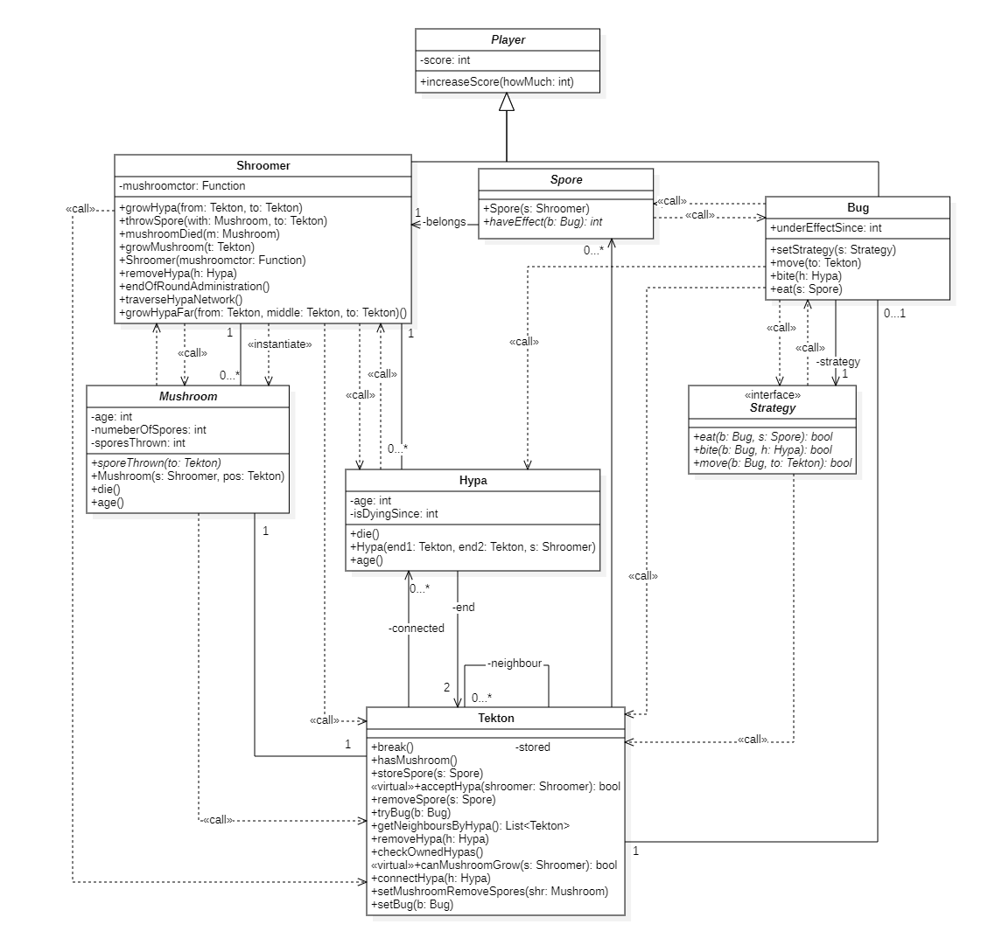

1. **Szkeleton tervezése**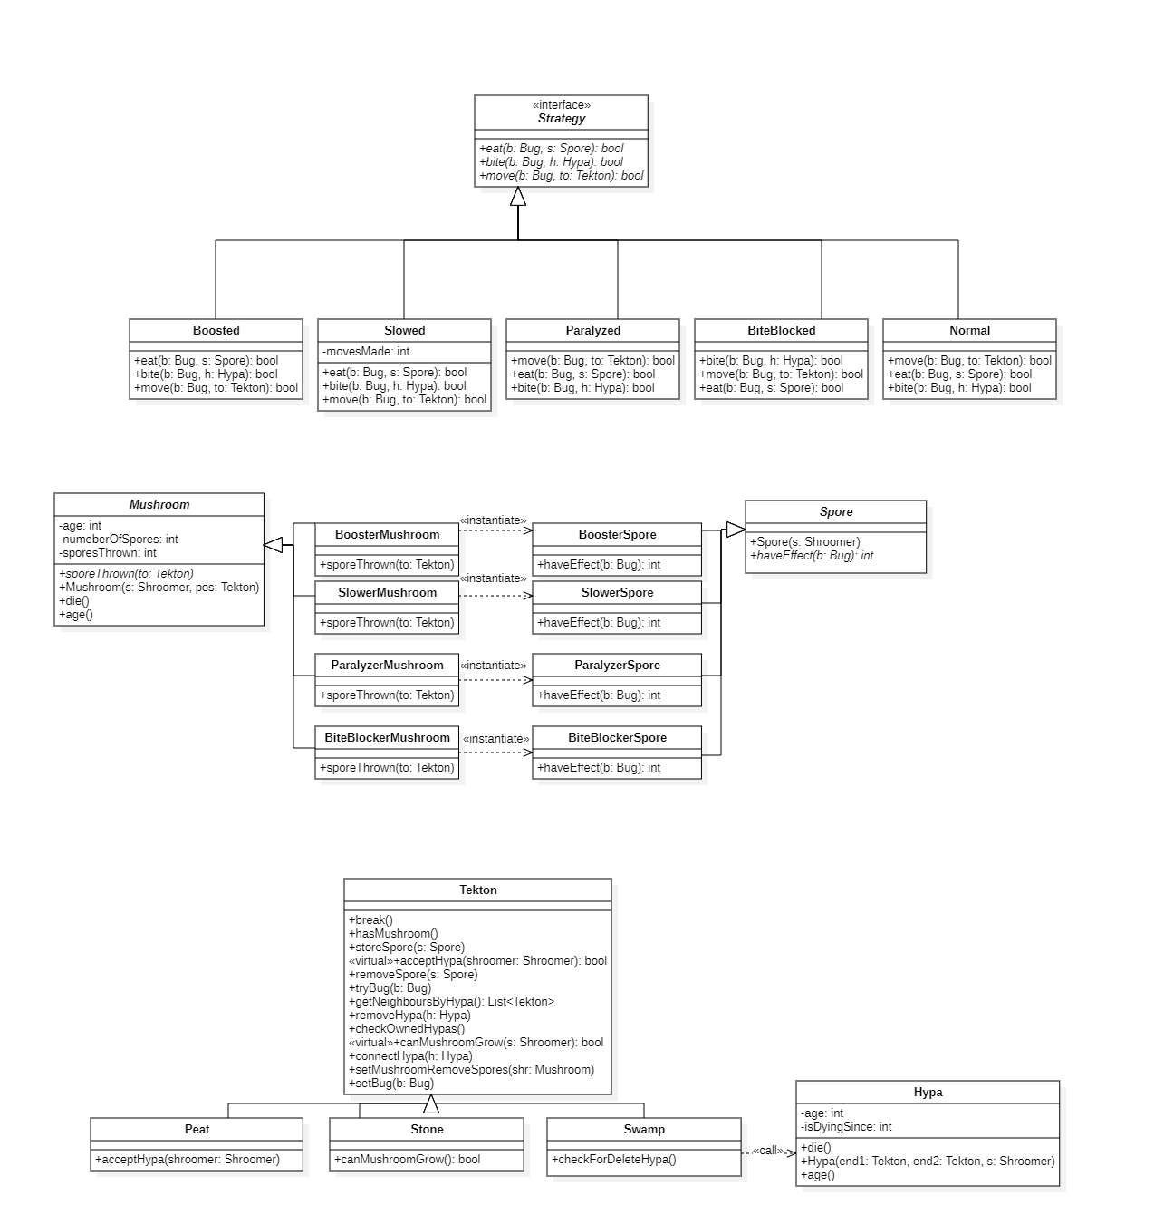
   1. ***A szkeleton modell valóságos use-case-ei***
      1. **Use-case diagram**

-

* + 1. **Use-case leírások**

|  |  |
| --- | --- |
| **Use-case neve** | Bogár harap (nincs rajta spóra hatás) |
| **Rövid leírás** | *Ugyanez történik, ha a bogár gyorsító vagy lassító spóra hatása alatt áll.*  **Cél:** Bogár amely nincs Spóra hatása alatt (Normal) megeszik egy adott gombafonalat, amely rajta van az ő tektonján  **Bemenet:** Bug, Normal strategy példány, ez van beállítva a Bug-nak. 2 Tekton, az egyiken van a Bug, közöttük van egy Hypa. Shroomer, a Hypa gazdája.  **Kimenet:** trace kimenet, a szekvencia diagramokhoz hasonló az 5.2-es részben leírt formátumban |
| **Aktorok** | Tesztelő |
| **Forgatókönyv** | 1. A tesztelő kiválasztja ezt a teszt esetet (bemenet) 2. A harapásra kiválasztott fonál valóban csatlakozik az adott tektonhoz, a harapás megtörténhet 3. A gombafonál szól az egyik, majd a másik végpontjának, hogy őt vegyék ki a listájukből 4. A gombafonál szól az őt birtokló gombásznak, hogy őt vegye ki a listájáből |
| **Kapcsolodó szekv. dia** | **5.3.1** |
| **Kapcsolódó komm. dia** | **5.4.1** |

|  |  |
| --- | --- |
| **Use-case neve** | Bogár harapni akar (harapás gátolt) |
| **Rövid leírás** | *Ugyanez a forgatókönyv, ha a bogár bénító spóra hatása alatt áll, valamint ha spóra hatása alatt másik spórát akar enni. Ezeknek nem veszünk fel külön test case-t.*  **Cél:** Bogár amely harapásgátló Spóra hatás alatt van (BiteBlocked), megpróbál elharapni egy fonalat, ez sikertelen  **Bemenet:** Bug, BiteBlocked strategy példány, ez van beállítva a Bug-nak. 2 szomszédos Tekton, az egyiken van a Bug, köztük van egy Hypa. Shroomer, a Hypa gazdája.  **Kimenet:** trace kimenet |
| **Aktorok** | Tesztelő |
| **Forgatókönyv** | 1. A tesztelő kiválasztja ezt a teszt esetet (bemenet) 2. A bogár megkapja a kérést, és mivel nem tud harapni kivételt dob neki a Strategy. |
| **Kapcsolodó szekv. dia** | **5.3.2** |
| **Kapcsolódó komm. dia** | **5.4.2** |

|  |  |
| --- | --- |
| **Use-case neve** | Bogár mozog (nincs rajta hatás) |
| **Rövid leírás** | *Ugyanez történik ha a bogár harapás gátló spóra hatása alatt áll.*  **Cél:** Bogár amely nincs Spóra hatása alatt (Normal) átlép egy szomszédos tektonra egy gombafonál mentén  **Bemenet:** Bug, Normal strategy példány, ez van beállítva a Bug-nak. 2 szomszédos Tekton, az egyiken van a Bug, köztük van egy Hypa. Shroomer, a Hypa gazdája.  **Kimenet:** trace kimenet |
| **Aktorok** | Tesztelő |
| **Forgatókönyv** | 1. A tesztelő kiválasztja ezt a teszt esetet (bemenet) 2. A cél tekton valóban a bogár helyének 1 távolságra lévő szomszédja, tehát a bogár megkérdezi, hogy van-e rajta bogár. A tekton visszaszól, hogy nincs. 3. A bogár szól a gombafonál menti szomszédos tektonnak hogy helyezze el a bogarat magán 4. A bogár szól a tektonnak amelyen eddig volt, hogy vegye le a bogarat magáról |
| **Kapcsolodó szekv. dia** | **5.3.3** |
| **Kapcsolódó komm. dia** | **5.4.1** |

|  |  |
| --- | --- |
| **Use-case neve** | Bogár mozog (gyorsított) |
| **Rövid leírás** | **Cél:** Bogár amely gyorsító Spóra hatása alatt áll (Boosted) átlép egy szomszédos tekton egy szomszédos tektonjára gombafonalak mentén  **Bemenet:** Bug, Boosted strategy példány, ez van beállítva a Bug-nak. 3 szomszédos Tekton (nem alkotnak kört), az egyiken van a Bug, közöttük van egy-egy Hypa. Shroomer, a Hypák gazdája.  **Kimenet:** trace kimenet |
| **Aktorok** | Tesztelő |
| **Forgatókönyv** | 1. A tesztelő kiválasztja ezt a teszt esetet (bemenet) 2. A bogár szól a Boosted stratégiájának, hogy valósítsa meg ezt a mozgást 3. A Boosted stratégia validálja, hogy a kiválasztott tekton a kiindulási tektonnak valóban vagy szomszédja, vagy szomszédjának a szomszédja 4. A Boosted stratégia validálja hogy a kiválasztott tektonon valóban nem tartózkodik bogár 5. A bogár szól a tektonnak amelyen eddig volt, hogy vegye le őt magáról 6. A bogár szól az új tektonnak, hogy helyezze el őt magán 7. A bogár leellenőrzi (kérdez a felhasználótól), hogy a gyorsító spóra hatása mióta tart.    1. A bogár 2-nél kevesebb kör óta áll hatás alatt, akkor a hatása még hat a rovarra    2. A bogár 2 kör óta van hatás alatt, a hatás megszűnik. Beállítja a Normal stratégiát magára (példányosít egy Normal objektumot).   *A spóra hatásának leteltét más szekvencia diagramon nem ábrázoljuk, más teszt esetben nem szerepel, de minden más akció és hatás esetén így működik.* |
| **Kapcsolodó szekv. dia** | **5.3.4** |
| **Kapcsolódó komm. dia** | **5.4.3** |

|  |  |
| --- | --- |
| **Use-case neve** | Bogár mozog (lassított) |
| **Rövid leírás** | **Cél:** Bogár amely lassító Spóra hatása alatt áll (Slowed) át akar lépni egy szomszédos tektonra gombafonál mentén. Ha a hatás kezdete óta már mozgott, nem mozoghat többet (a SlowedSpore hatása az, hogy 2 kör alatt 1-et mozoghat.)  **Bemenet:** Bug, Slowed strategy példány, ez van beállítva a Bug-nak. 2 szomszédos Tekton, az egyiken van a Bug, közöttük van egy Hypa. Shroomer, a Hypa gazdája.  **Kimenet:** trace kimenet |
| **Aktorok** | Tesztelő |
| **Forgatókönyv** | 1. A tesztelő kiválasztja ezt a teszt esetet (bemenet) 2. A bogár szól a gombafonál menti szomszédos tektonnak hogy helyezze el őt magán 3. A bogár szól a tektonnak amelyen eddig volt, hogy vegye le őt magáról 4. A bogár beállítja a saját movesMade értékét megfelelően 5. A következő körben a lassított bogár a movesMade értékét leolvasva, nem kezdeményezhet semmilyen akciót 6. A bogár hatás alatt állás idejétől függő viselkedés    1. Ha a bogár 2-nél kevesebb kör óta áll hatás alatt, akkor továbbra is hatás alatt marad    2. A bogár 2 kör óta van hatás alatt, a hatás megszűnik. Beállítja a Normal stratégiát magára (példányosít egy Normal objektumot). |
| **Kapcsolodó szekv. dia** | **5.3.5** |
| **Kapcsolódó komm. dia** | **5.4.4** |

|  |  |
| --- | --- |
| **Use-case neve** | Bogár elfogyaszt egy gyorsító spórát |
| **Rövid leírás** | *Ugyanez történik bármilyen spórát fogyaszt el, csak a hatás más, és az elkönyvelt tápanyagtartalom.*  **Cél:** Bogár amely nincs semmilyen Spóra hatása alatt (Normal) megeszik egy gyorsító spórát (Booster), amely rajta van az ő tektonján, és annak hatása érvényesül rá (Boosted)  **Bemenet:** Bug, Tekton, BoosterSpore, Normal strategy példány. A Bug és a BoosterSpore a Tektonon vannak, a Normal strategy példány van beállítva a Bugnak)  **Kimenet:** trace kimenet |
| **Aktorok** | Tesztelő |
| **Forgatókönyv** | 1. A tesztelő kiválasztja ezt a teszt esetet (bemenet) 2. A bogár megeszi a spórát, ami a hatását beállítja a rovarra (létrehoz egy Boosted példányt, és beállítja a bogár strategy-jét erre) 3. A spóra szól a tektonjának, hogy vegye le őt a listájáról 4. A rovar pontszáma az elfogyasztott spóra tápanyag tartalmával nő |
| **Kapcsolodó szekv. dia** | **5.3.6** |
| **Kapcsolódó komm. dia** | **5.4.5** |

|  |  |
| --- | --- |
| **Use-case neve** | Gombász kör végén fonalak korát növeli, |
| **Rövid leírás** | **Cél:** A gombász köre végén mindegyik fonalának a kora 1-gyel nő  **Bemenet:** Shroomer, 2 Hypa, a Hypák a shroomerhez tartoznak. 3 szomszédos tekton, köztük vannak a Hypák.  **Kimenet:**  a gombász spóráinak kora, Trace kimenet, a gombász spóráinak az 1-gyel növelt kora. |
| **Aktorok** | Tesztelő |
| **Forgatókönyv** | 1. A tesztelő kiválasztja ezt a tesztesetet 2. A gombász szól egy fonalának, hogy öregedjenek, majd a fonál visszaszól a gombásznak hogy kész van. 3. A gombász szól másik fonalának, hogy öregedjenek, majd a fonál visszaszól a gombásznak hogy kész van. |
| **Kapcsolodó szekv. dia** | **5.3.7** |
| **Kapcsolódó komm. dia** | **5.4.6** |

|  |  |
| --- | --- |
| **Use-case neve** | Gombász olyan tektonról növeszt fonalat, ahol nincs spóra |
| **Rövid leírás** | **Cél:** Egy új fonal növesztése valamelyik elérhető tektonra.  **Bemenet:** Shroomer, hozzá tartozó Mushroom, 2 szomszédos Tekton (amin a gomba van és nincs spóra, és ahova növeszteni akar)  **Kimenet:** trace kimenet, az új fonál szakasz |
| **Aktorok** | Tesztelő |
| **Forgatókönyv** | 1. A tesztelő kiválasztja ezt a teszt esetet(bemenet). 2. A gombász megkérdezi a tektontól, hogy van-e rajta spóra. 3. Mivel nincs, ezért csak a tekton szomszédaira növeszthet fonalat 4. A shroomer megkérdezi a cél tektont, hogy növeszthet-e rá 5. Létrehoz egy fonalat a két tekton között (amin van a gomba és a választott szomszédos tekton között), és véget ér a növesztés. 6. Szól a tektonnak, hogy fonalat növesztett rá. 7. A fonal bekerül a tektonok csatlakozó fonalai közé, és a gombász is eltárolja a saját fonalai közé. 8. A gombász bejárja a fonál hálózatát és frissíti a nyilvántartását az élő gombatesthez csatlakozásokról |
| **Kapcsolodó szekv. dia** | **5.3.8** |
| **Kapcsolódó komm. dia** | **5.4.7** |

|  |  |
| --- | --- |
| **Use-case neve** | A gombász olyan tektonról növeszt fonalat, ahol van (nem feltétlenül saját) saját spóra |
| **Rövid leírás** | **Cél**: A gombász olyan tektonról növeszt fonalat, amelyen spóra van. A fonál növése ettől gyorsul, vagyis a kiinduló tektontól 2 távolságra levő tektonokra is növeszthet.  **Bemenet**: Gombász, három szomszédos tekton, az egyiken 3-nál kevesebb spóra és a gombász egy saját gombateste  **Kimenet**: Trace kimenet, a két új fonál szakasz |
| **Aktorok** | Tesztelő |
| **Forgatókönyv** | 1. A tesztelő kiválasztja a teszt esetet 2. A kiinduló tektonon van spóra, vagyis két fonál jöhet létre. 3. Létrejön két Hypa: a kiinduló tekton és a középső, majd a középső és a cél tekton között 4. A gombász bejárja a fonál hálózatát és frissíti a nyilvántartását az élő gombatesthez csatlakozásokról |
| **Kapcsolodó szekv. dia** | **5.3.9** |
| **Kapcsolódó komm. dia** | **5.4.8** |

|  |  |
| --- | --- |
| **Use-case neve** | A gombász spórát szór az egyik gombával. |
| **Rövid leírás** | **Cél:** Spóra szórása valamelyik tektonra, aminek a távolsága a gomba korától függ.  **Bemenet:** Shroomer, Mushroom (gazdája a Shroomer), 3 szomszédos Tekton (egyiken gomba)  **Kimenet:** Trace kimenet, az új spóra |
| **Aktorok** | Tesztelő |
| **Forgatókönyv** | 1. A tesztelő kiválasztja a teszt esetet(bemenet). 2. Megkérdezzük a felhasználótól, hogy fiatal vagy idős-e a gomba.(0:fiatal, 1:idős)    1. Ha fiatal, akkor csak a gomba tektonjának szomszédaira tud szórni, amennyiben idős abban az esetben a szomszédok szomszédjaira is tud szórni.    2. ha idős, a szomszédainak a szomszédaira is tud. 3. Kiszórja a gombász a kiválasztott tektonra a spórát, ha lehetséges. 4. A tekton eltárolja az újonnan létrejött spórát. |
| **Kapcsolodó szekv. dia** | **5.3.10** |
| **Kapcsolódó komm. dia** | **5.4.9** |

|  |  |
| --- | --- |
| **Use-case neve** | Játék kör végén a Swampokon a törlendő fonalak törlése |
| **Rövid leírás** | **Cél:** A swampokon ha egy belőle kiinduló fonál 3 körnél idősebb a fonál eltűnik.  **Bemenet:** Swamp, 2 másik, a Swamp-pel szomszédos Tekton. Swamp-hez és a másik két Tektonhoz csatlakozó Hypák, Shroomer, a Hypák gazdája  **Kimenet:** Trace kimenet |
| **Aktorok** | Tesztelő |
| **Forgatókönyv** | 1. A tesztelő kiválasztja ezt a tesztesetet. 2. A Mocsár szól egy fonalának, és elkéri a korát a fonalnak 3. A fonál életkora alapján alternatív viselkedések:    1. Ha a fonál életkora kisebb mint 3 a fonál szól a Mocsárnak hogy ő életbe marad    2. Ha a fonál életkora 3 akkor a fonál megöli magát és szól a Mocsárnak és a Gombászának hogy törölje magát a listájából. 4. A Mocsár ezt az összes fonalára megismétli. |
| **Kapcsolodó szekv. dia** | **5.3.11** |
| **Kapcsolódó komm. dia** | **5.4.10** |

|  |  |
| --- | --- |
| **Use-case neve** | Kör végén egy tekton kettétörik |
| **Rövid leírás** | **Cél:** Kiválasztásra került tekton kettétörik  **Bemenet:** 2 szomszédos Tekton, 2 Spore, amik az egyik Tektonon vannak, 1 Hypa a tektonok között, Shroomer, a Hypa gazdája  **Kimenet:** Trace kimenet, a két tekton |
| **Aktorok** | Tesztelő |
| **Forgatókönyv** | 1. A tesztelő kiválasztja ezt a teszt esetet(bemenet). 2. Kiválasztott tekton két részre törik.(Letörik belőle egy darab, ez lesz az új tekton.) 3. Szól a kapcsolódó fonalaknak, hogy meghaltak és eltávolításra kerülnek a gombászok nyilvántartásaiból. 4. A hozzá kapcsolódó fonal(ak) meghalnak, a spórák amik rajta voltak ugyanúgy rajta maradnak az eredeti tektonon. |
| **Kapcsolodó szekv. dia** | **5.3.12** |
| **Kapcsolódó komm. dia** | **5.4.11** |

|  |  |
| --- | --- |
| **Use-case neve** | Egy gombatest növesztése megfelelő körülmények után |
| **Rövid leírás** | **Cél:** Egy gombafonál növesztés után (de spóra szórás után is hasonló) az adott tektonon (ami nem kő) megfelelő számú spóra van (3) ezért ott automatikusan kinő egy a gombászhoz tartozó gombatest.  **Bemenet:** 2 szomszédos Tekton, Shroomer, 3 Spóra, ezek mindegyike ugyanazon a Tektonon van.  **Kimenet:** Trace kimenet |
| **Aktorok** | Tesztelő |
| **Forgatókönyv** | 1. A tesztelő kiválasztja ezt a teszt esetet(bemenet). 2. A gombász létrehoz egy saját gombafonalat (Hypa objektum) a 2 tekton között. 3. A gombász megtudja azon a tektontól, amire éppen növesztett (vagy szórt), hogy megfelelőek a körülmények 4. A gombász példányosít egy új gomba objektumot (Mushroom) az adott tektonra 5. A gomba szól a tektonnak, hogy tárolja el magát a listájában |
| **Kapcsolodó szekv. dia** | **5.3.13** |
| **Kapcsolódó komm. dia** | **5.4.12** |

* 1. ***A szkeleton kezelői felületének terve, dialógusok***

A szkeleton a következő dialógusok lefolytatására képes a felhasználóval:

* listából választás: a függvény paraméterként kap egy listát, elemeit számokhoz rendeli. Az opciókat konzolos kimeneten felkínálja a felhasználónak, aki a kiválasztott opcióhoz tartozó számot beüti, entert üt, a függvény ezzel az opcióval tér vissza a konzol ürítése után.
* eldöntendő kérdés: a metódus string paraméterként kap egy eldöntendő kérdést, amit a konzolos kimenetre ír, a felhasználó az 1 (igen) vagy 0 (nem) számok megadásával válaszolhat, a függvény igaz/hamis értékkel tér vissza a konzol ürítése után.
* numerikus input kérése megadott tartományból

A szkeleton megjelenít egy menüt (test-case-ek nevei listaként), amiből a felhasználó kiválaszthatja, hogy melyiket szeretné futtatni. A kiválasztás után a konzol tartalma törlődik és lefut a test-case.

Minden objektumnak van neve, ami a test case során es függvény hívásoknál/visszatéréskor megjelenik. Függvényhívás esetén a hívott függvény szignatúrája is kiíródik, soronként egy hívás vagy visszatérés. A jobb követhetőség kedvéért a szkeleton (tabulátor karakterekkel) indentálást alkalmazva írja ki a hívási szekvenciákat, vagyis “minél beljebb vagyunk a call steck-en”, annál beljebb kezdődik a sor.

Példa: “A” osztály “a” példánya hívja a “B” osztály “b” példányának “f(A): B” függvényét saját magát adva paraméterként, az pedig tovább hív a “D” osztály “d” példányának “f2()” metódusába, majd f visszaadja “b”-t. A szkeleton ezt e következő formátumban írja ki:

a -> b : f(a)

b -> c : f2()

c - ->b

b- ->a : b

* 1. ***Szekvencia diagramok a belső működésre***
     1. 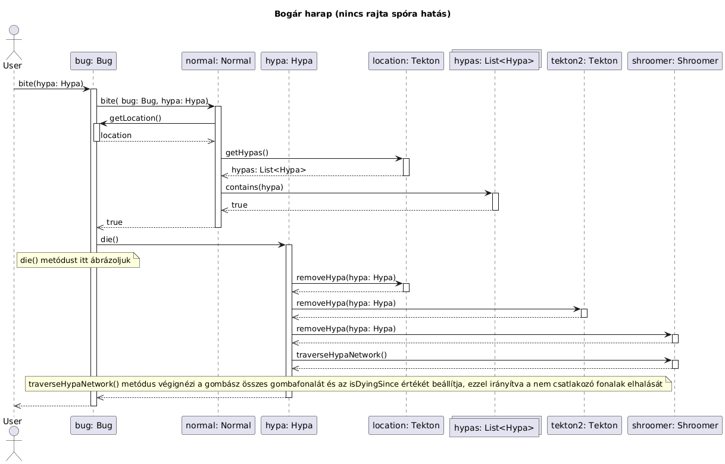
     2. 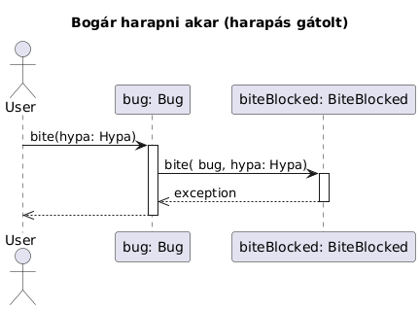
     3. 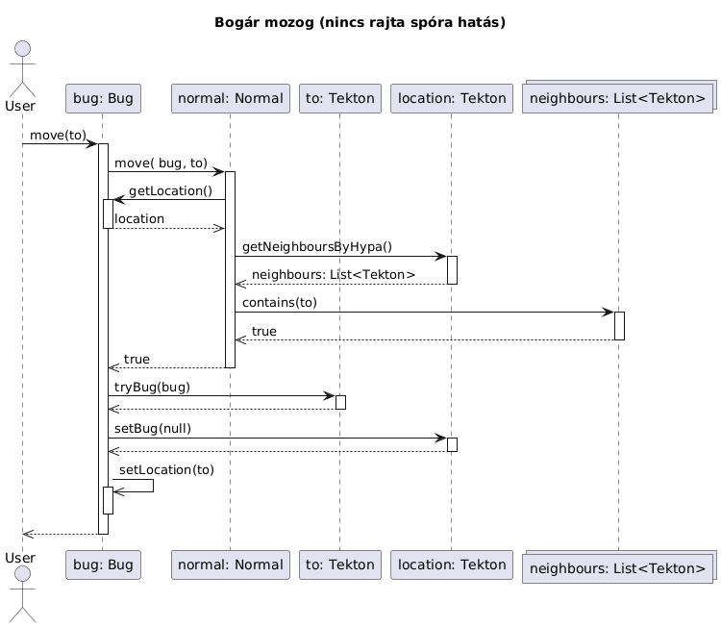
     4. 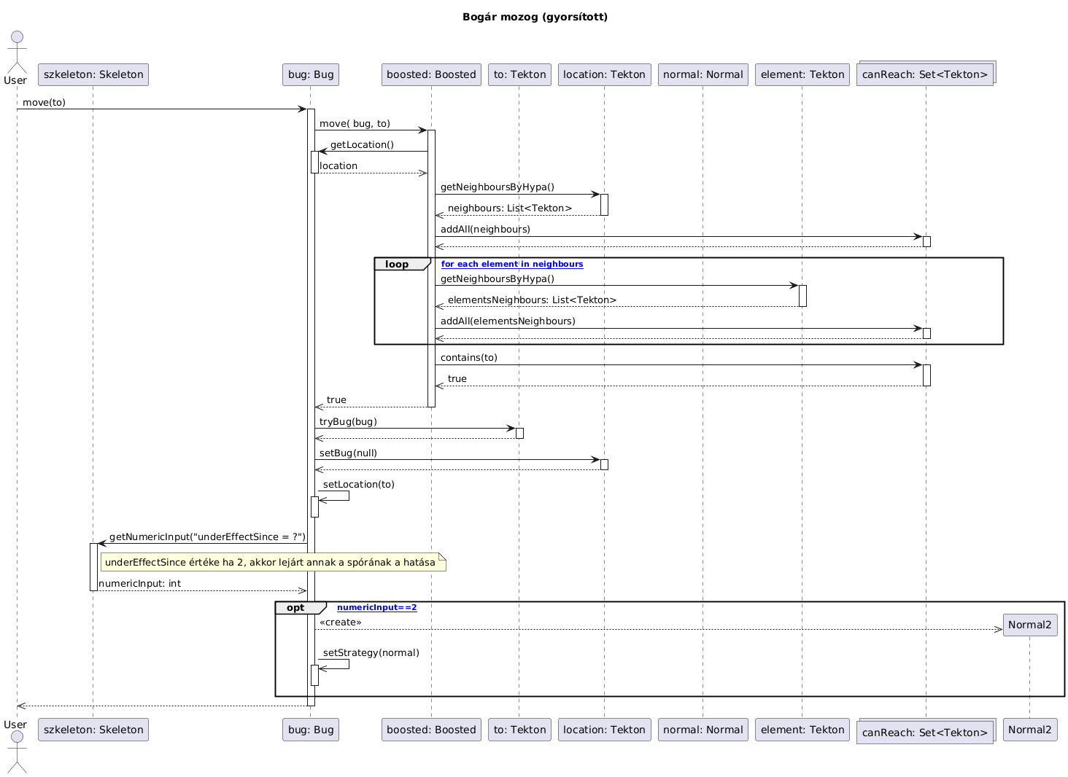
     5. 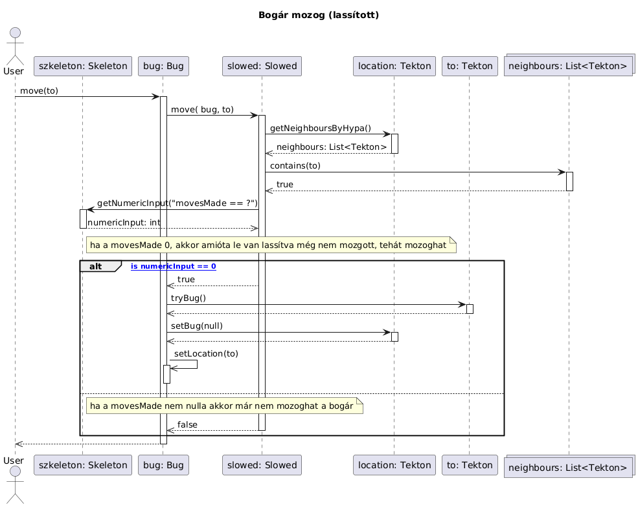

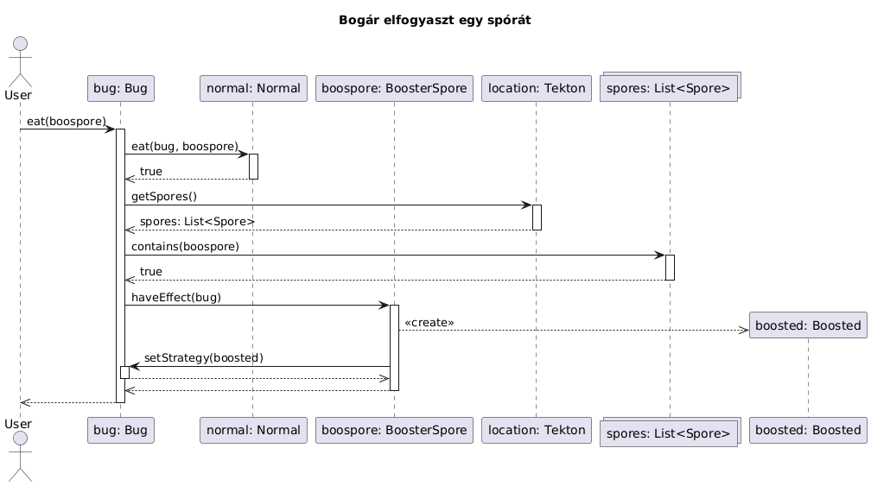

* + 1. 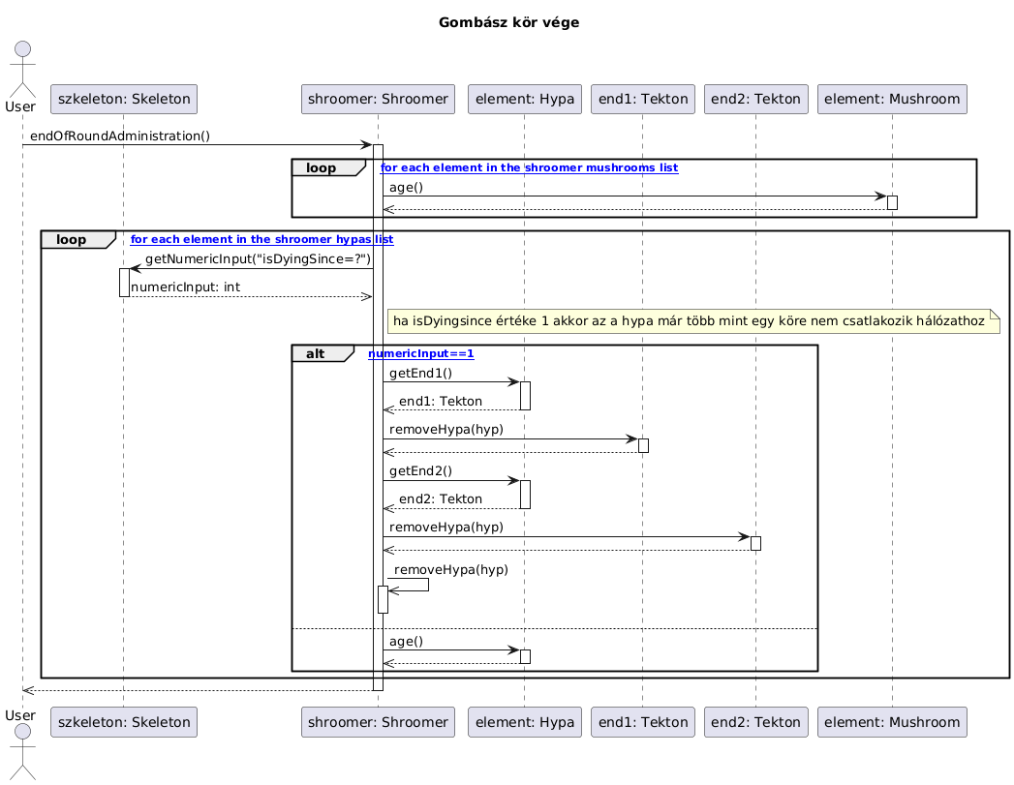
    2. 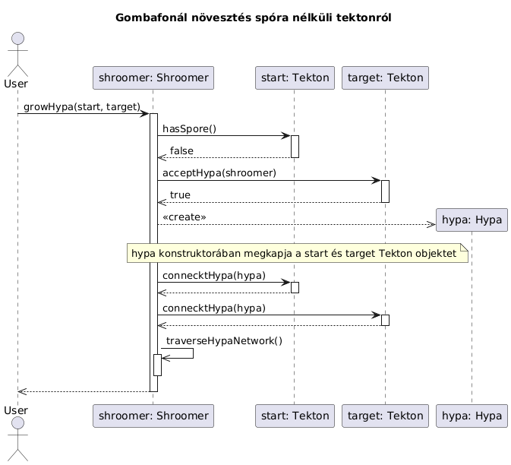
    3. 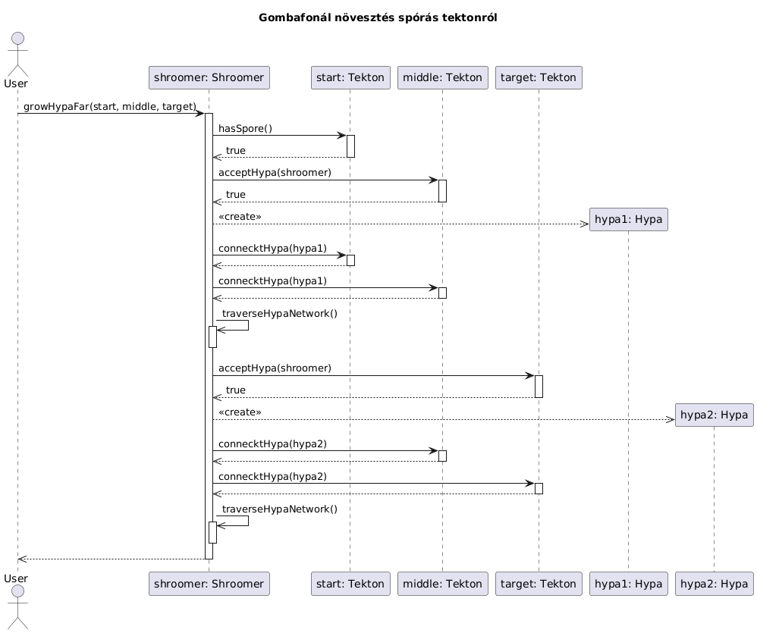
    4. 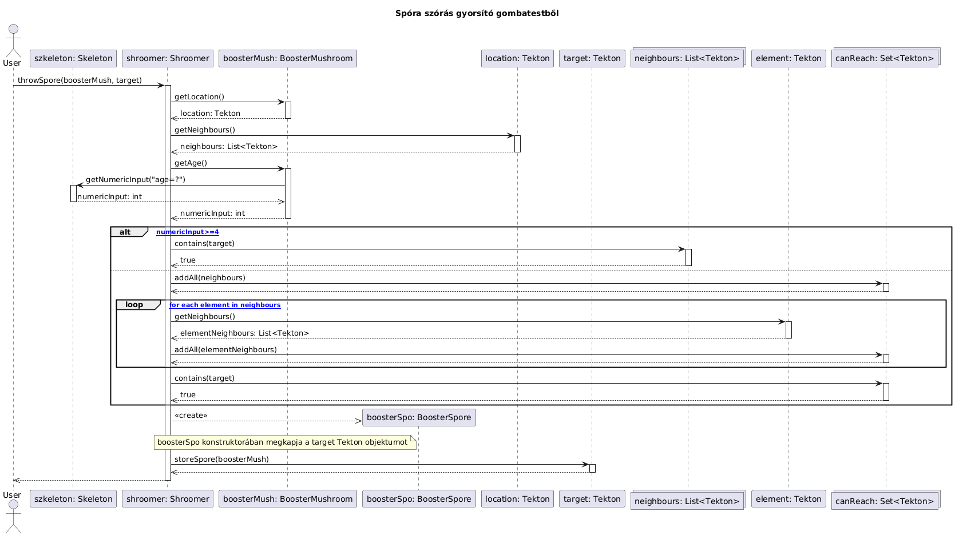
    5. 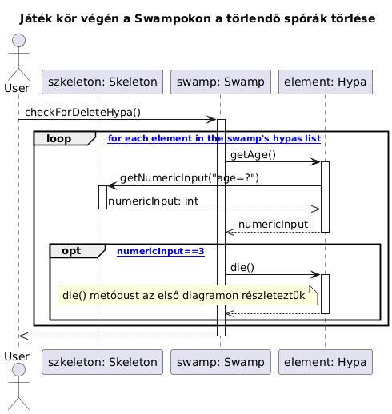
    6. 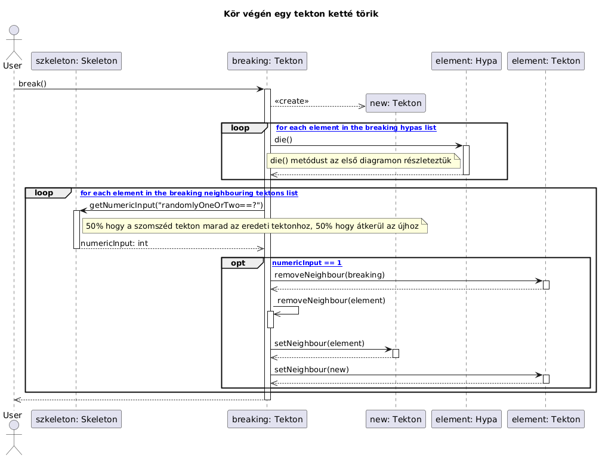

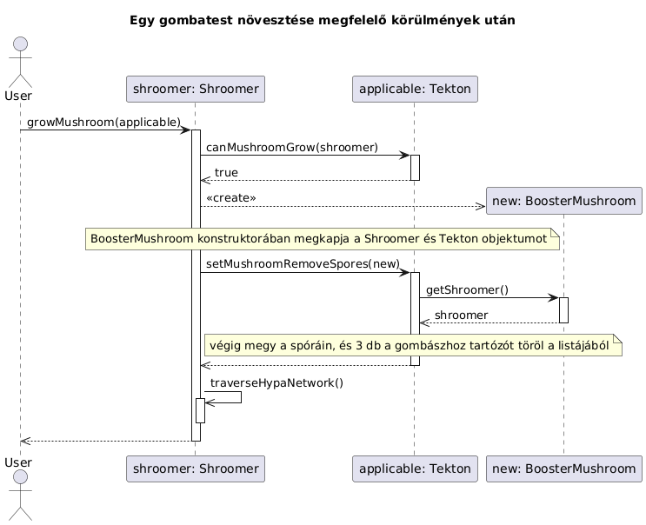

* 1. ***Kommunikációs diagramok***

cd: Bogár harap (nincs rajta spóra hatás) inicializálása

* + 1. 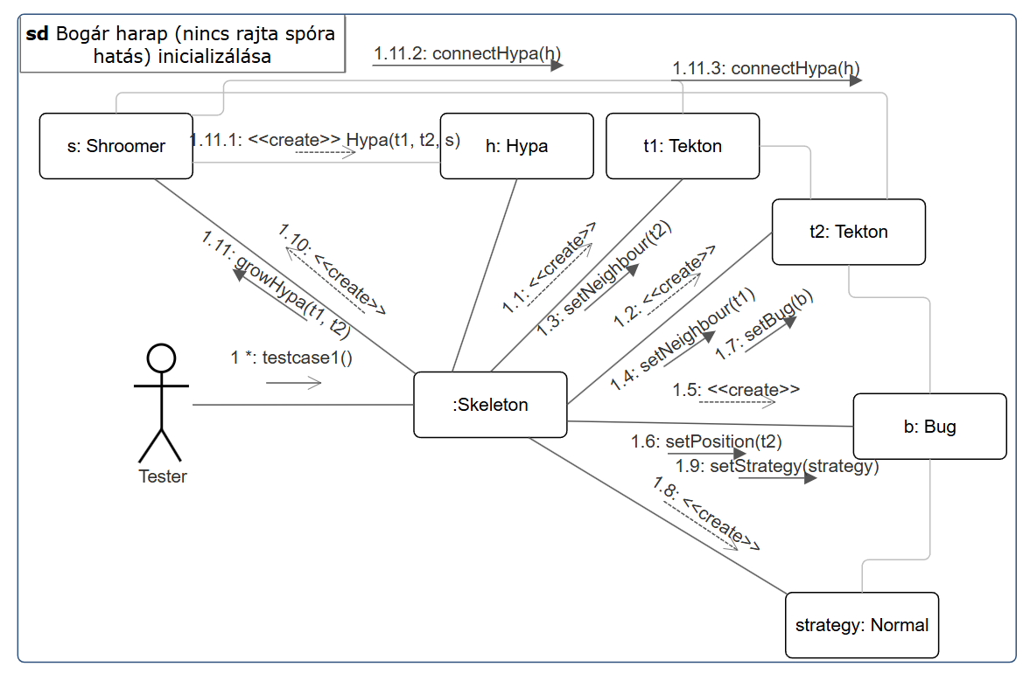

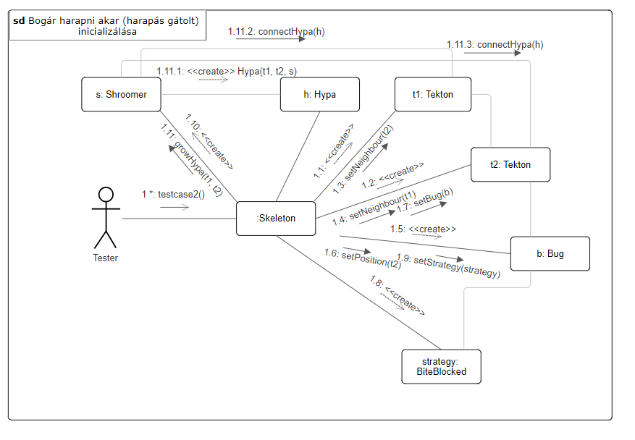

cd: Bogár harapni akar (harapás gátolt) inicializálása

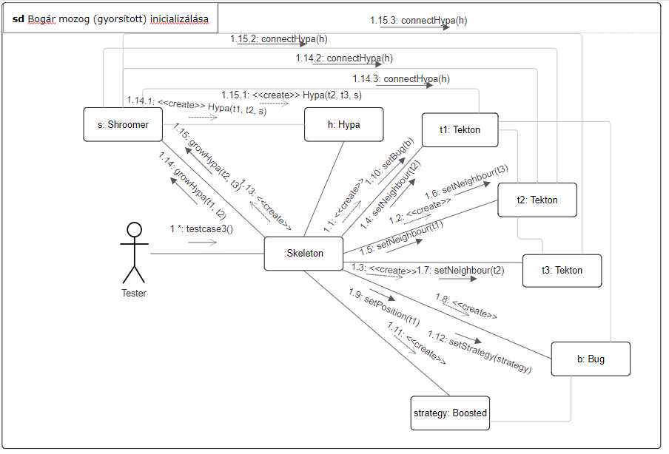

cd: Bogár mozog (gyorsított) inicializálása

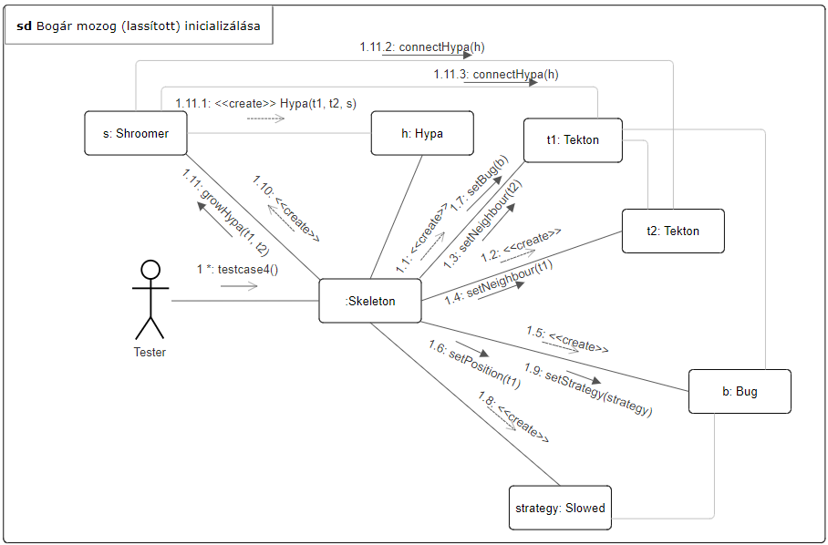

cd: Bogár mozog (lassított) inicializálása

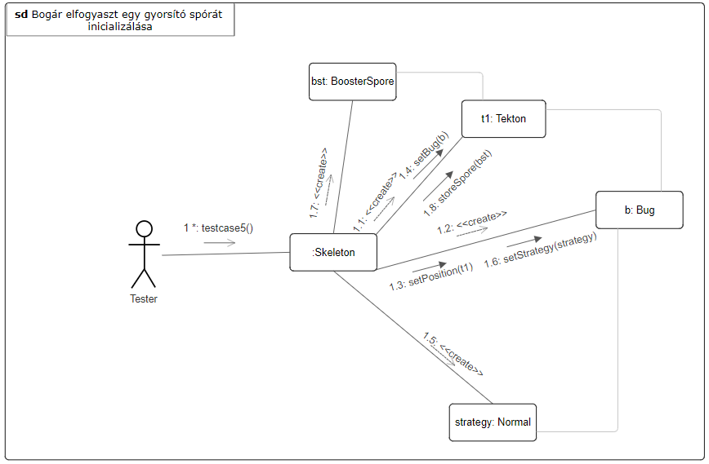

cd: Bogár elfogyaszt egy gyorsító spórát inicializálása

cd: A gombász kör végén fonalak korát növeli inicializálása

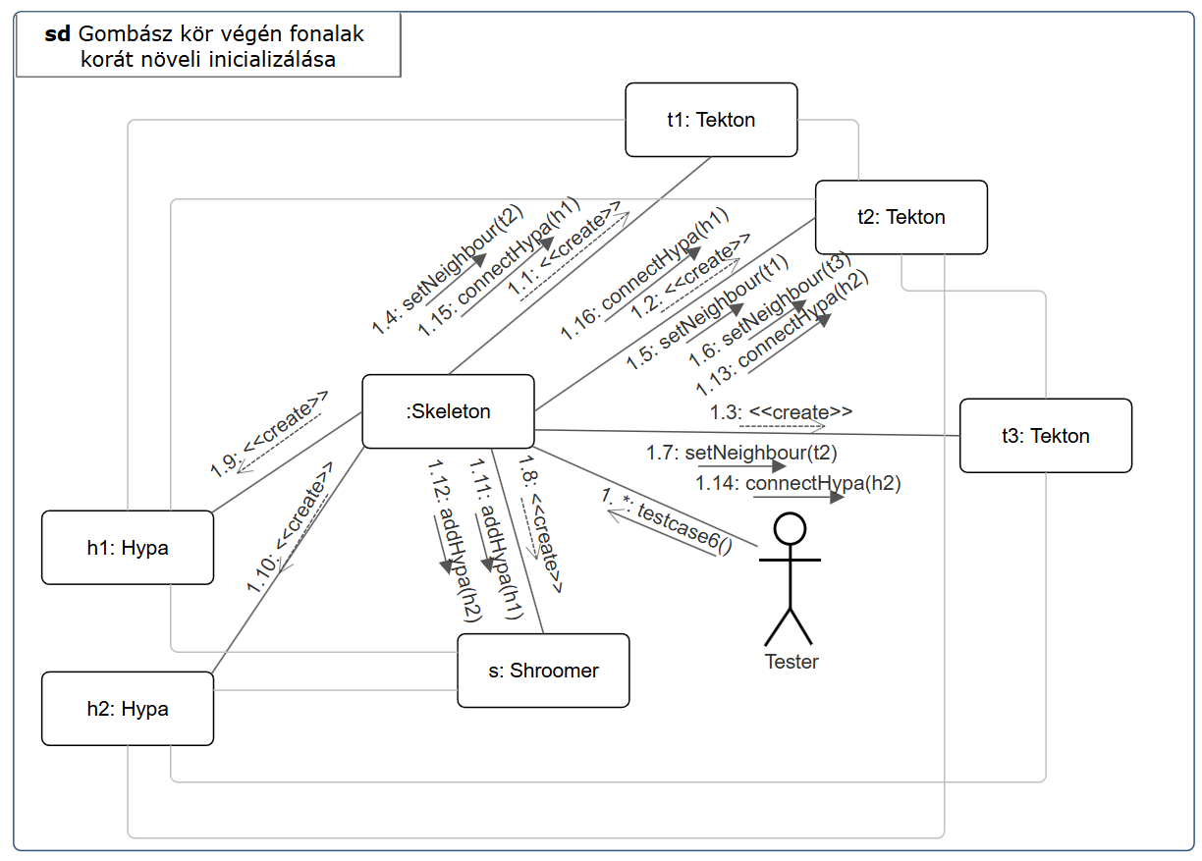

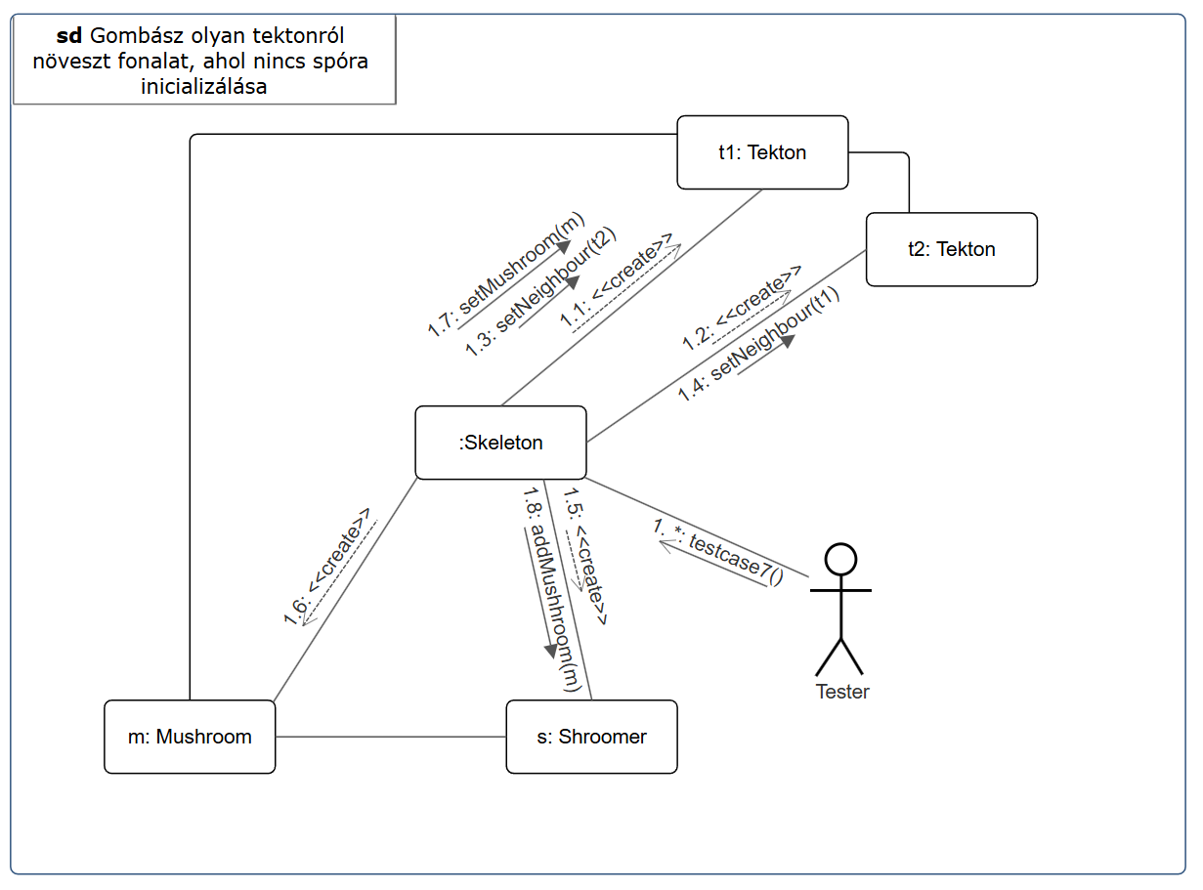

cd: A gombász olyan tektonról növeszt fonalat, ahol nincs spóra inicializálása

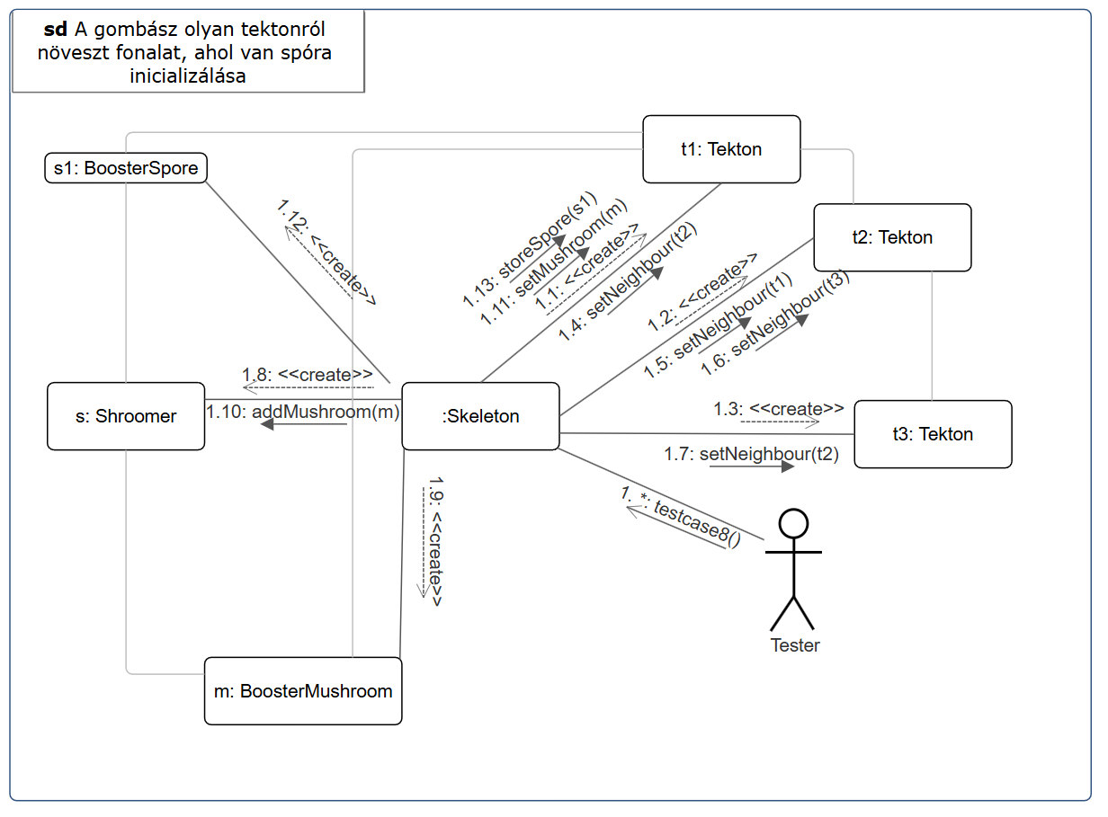

cd: A gombász olyan tektonról növeszt fonalat, ahol van spóra inicializálása

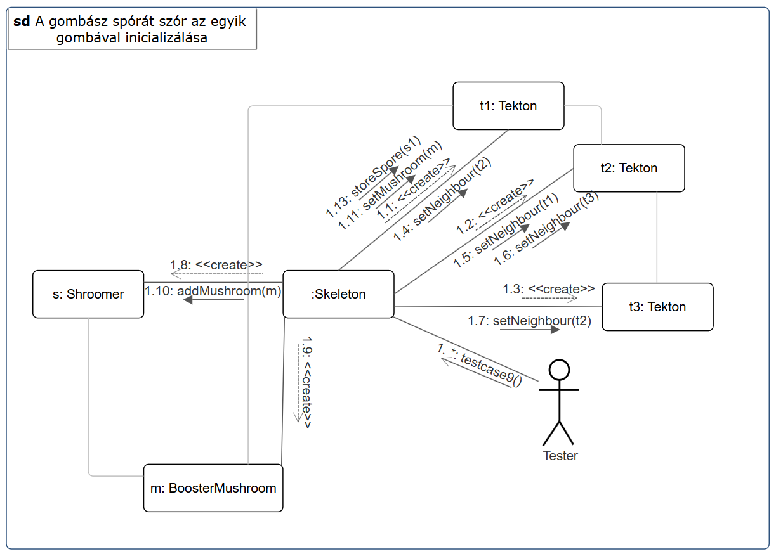

cd: A gombász spórát szór az egyik gombával inicializálása

* + 1. 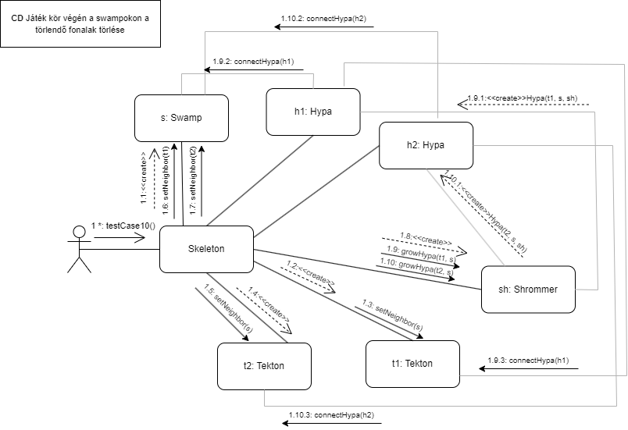

cd: Játék kör végén a swampokon törlendő fonalak törlése inicializálása



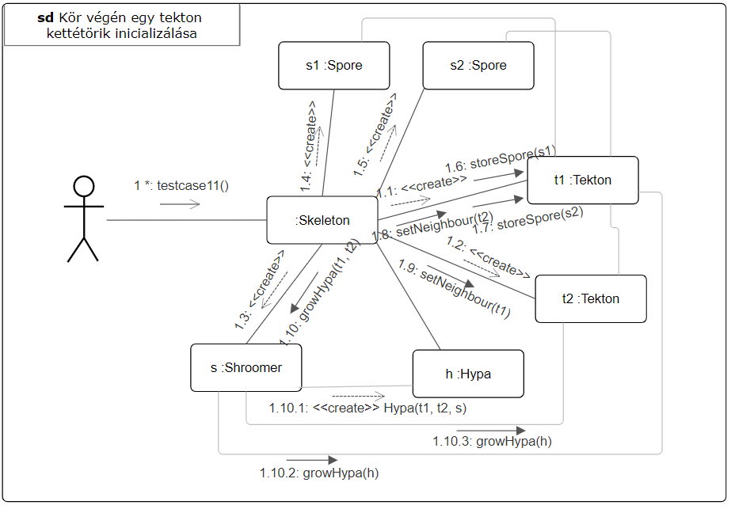

cd: Kör végén egy tekton kettétörik inicializálása

* + 1. 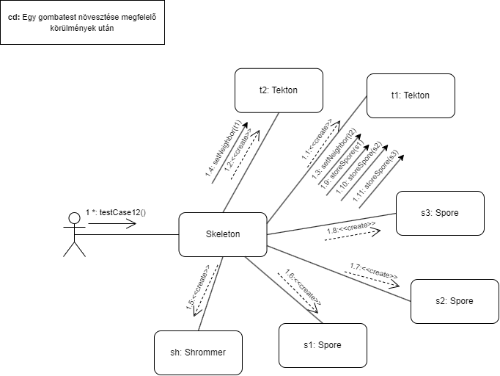

cd: Egy gombatest növesztése megfelelő körülmények után eset inicializálása

* 1. ***Napló***

|  |  |  |  |
| --- | --- | --- | --- |
| **Kezdet** | **Időtartam** | **Résztvevők** | **Leírás** |
| 2025.03.10. 18:00 | 2,5 óra | Katona  Kőműves  Szabó  Lipóczi | Értekezlet.  Döntés: |
| 2025.03.12. 10:15 | 1,5 óra | Kőműves | Konzultáció |
| 2025.03.12. 20:00 | 2 óra | Kőműves Szabó Lipóczi Fekete | Értekezlet. Modell javítása. Döntés: 03.13-án 8:00-tól közösen dolgozunk a test case-ek szekvencia-és kommunikációs diagramjain |
| 2025.03.13 8:00 | 7 óra | Fekete | Szekvencia és kommunikációs diagramok készítése |
| 2025.03.13 8:00 | 7 óra | Katona | Szekvencia és kommunikációs diagramok készítése |
| 2025.03.13 8:00 | 7 óra | Kőműves | Szekvencia diagramok készítése |
| 2025.03.13 8:00 | 7 óra | Lipóczi | Szekvencia diagramok készítése |
| 2025.03.13 8:00 | 7 óra | Szabó | Szekvencia diagramok készítése |
| 2025.03.14. 10:00 | 2 óra | Kőműves | Szekvencia diagramok és use case-ek tervezése |
| 2025.03.14 14:00 | 5 óra | Szabó | Szekvencia diagramok készítése |
| 2025.03.15 1/:00 | 1 óra | Szabó | Szekvencia diagramok szintaktikailag rendberázása |
| 2025.03.16 14:00 | 1 óra | Szabó | Szekvenciák javítása, kis módosítások |
| 2025.03.16. | 2 óra | Kőműves | kommunikációs diagramok készítése |
| 2025.03.16. 19:00 | 3 óra | Fekete | komm diagramok készítése |
| 2025. 03. 16. 18:00 | 3 óra | Lipóczi | Kommunikációs diagram készítése Use Casekhez |
| 2025.03.17 00:00 | 5 óra | Katona | Kommunikációs diagrammok javítása/szépítése, Dokumentumok rendszerezése és formázása. |